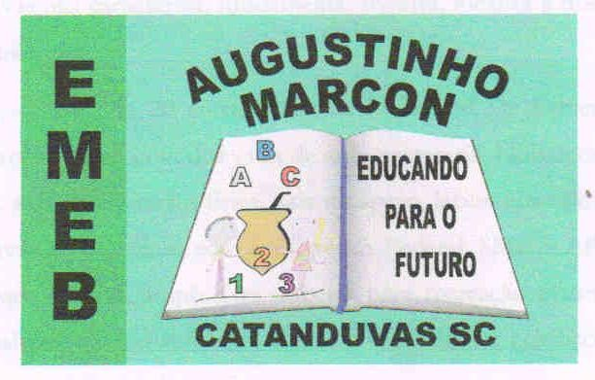 | Escola Municipal de Educação Básica Augustinho Marcon. Catanduvas, abril de 2021.  Diretora: Tatiana Bittencourt Menegat.  Assessora Técnica Pedagógica: Maristela Apª. Borella Baraúna. Assessora Técnica Administrativa: Margarete Petter Dutra.  Professora: Jaqueline Demartini. Aluno:........................................................  Disciplina: Inglês

ATIVIDADE 08 DE INGLÊS - 2º ANO – 12/04 A 16/04

CATANDUVAS, APRIL 12TH 2021

TODAY IS MONDAY
GREETINGS – CUMPRIMENTOS
OBSERVE AS IMAGENS E CIRCULE SE O PERSONAGEM É UM BOY OU UMA GIRL. PINTE COM CAPRICHO.

